# xpathy以及css的介绍以及使用

****XPath 是一门在 XML 文档中查找信息的语言。****

XPath 使用路径表达式来选取 XML 文档中的节点或者节点集。这些路径表达式和我们在常规的电脑文件系统中看到的表达式非常相似。

XPath 含有超过 100 个内建的函数。这些函数用于字符串值、数值、日期和时间比较、节点和 QName 处理、序列处理、逻辑值等等。

XPath 是 XSLT 标准中的主要元素。如果没有 XPath 方面的知识，您就无法创建 XSLT 文档。XQuery 和 XPointer 均构建于 XPath 表达式之上。XQuery 1.0 和 XPath 2.0 共享相同的数据模型，并支持相同的函数和运算符。

XPath 于 1999 年 11 月 16 日 成为 W3C 标准。XPath 被设计为供 XSLT、XPointer 以及其他 XML 解析软件使用。

****在 XPath 中，有七种类型的节点：元素、属性、文本、命名空间、处理指令、注释以及文档节点（或称为根节点）。****

****XPath 使用路径表达式来选取 XML 文档中的节点或节点集。节点是通过沿着路径 (path) 或者步 (steps) 来选取的。****

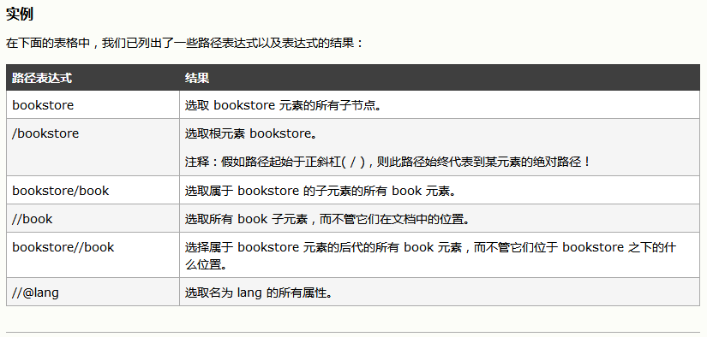

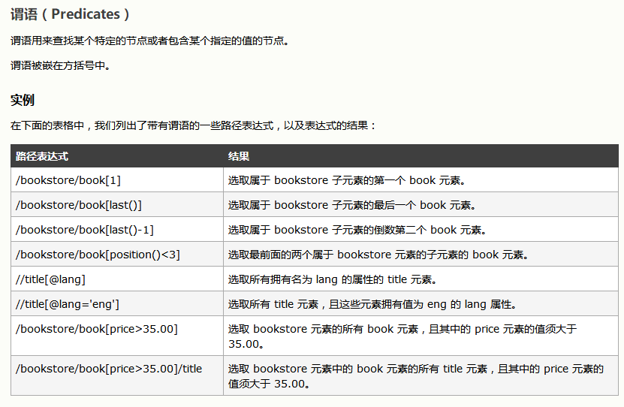

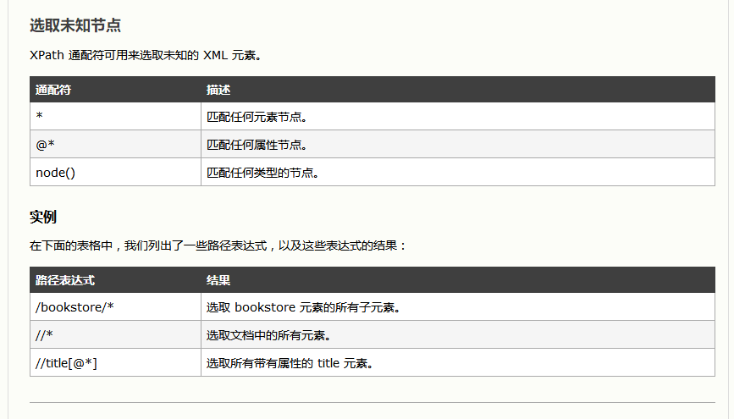



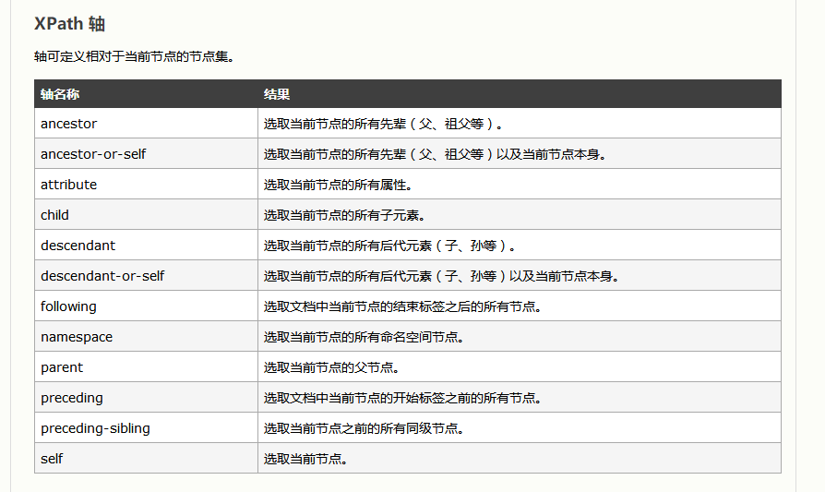

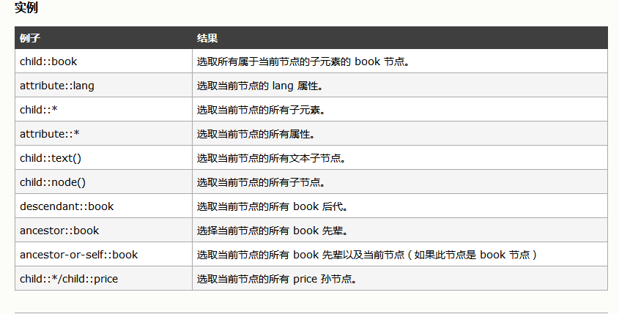

以上属于摘抄，通过在W3school中学习Xpath, 了解到用Xpath在文档中提取信息非常简单快捷，主要就是通过路劲提取文档中的信息两行代码

xml=loadXMLDoc("文档路径");

path="所提取信息在文档中的位置";

例子：

<html>

<body>

<script type="text/javascript">

function loadXMLDoc(dname)

{

if (window.XMLHttpRequest)

{

xhttp=new XMLHttpRequest();

}

else

{

xhttp=new ActiveXObject("Microsoft.XMLHTTP");

}

xhttp.open("GET",dname,false);

xhttp.send("");

return xhttp.responseXML;

}

////这段没看懂，感觉是套路！！！

xml=loadXMLDoc("/example/xmle/books.xml");

path="/bookstore/book[1]/title";

////路径信息

// code for IE

if (window.ActiveXObject)

{

xml.setProperty("SelectionLanguage","XPath");

var nodes=xml.selectNodes(path);

for (i=0;i<nodes.length;i++)

{

document.write(nodes[i].childNodes[0].nodeValue);

document.write("<br />");

}

}

// code for Mozilla, Firefox, Opera, etc.

else if (document.implementation && document.implementation.createDocument)

{

var nodes=xml.evaluate(path, xml, null, XPathResult.ANY_TYPE,null);

var result=nodes.iterateNext();

while (result)

{

document.write(result.childNodes[0].nodeValue);

document.write("<br />");

result=nodes.iterateNext();

}

}///////应该还是套路！！！

</body></html>

</script>

下面是CSS的介绍

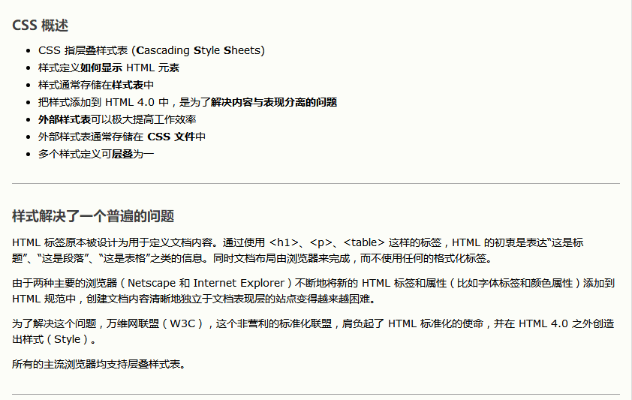

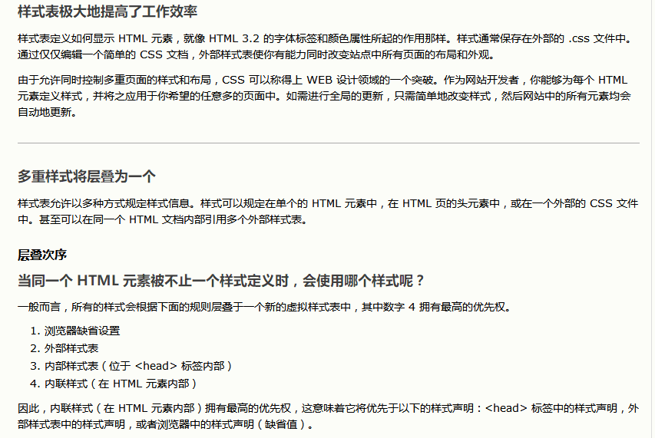

这里略去手打文字，直接截图。

CSS就是为网页样式的定义的工作简化，提高其效率，一个CSS样式表可以供多个页面使用，省事儿！！！

总结：XPath 用来提取文档内容，CSS用来修饰网页样式，两种工具极大的提高了工作效率，简化了繁琐的代码编写。。。